 Cours I
UNIVERSITÉ DE THESSALIE
CENTRE DES LANGUES ÉTRANGÈRES- SECTION DE LANGUE FRANÇAISE
tél.: 24210-74461(Bureau Γ20, 2e étage, bâtiment du Département de l’urbanisme),
24210-74682 (1e étage, bâtiment “Delmouzos”)
Niveau de debutants 07.02.2018 & 14.02.2018
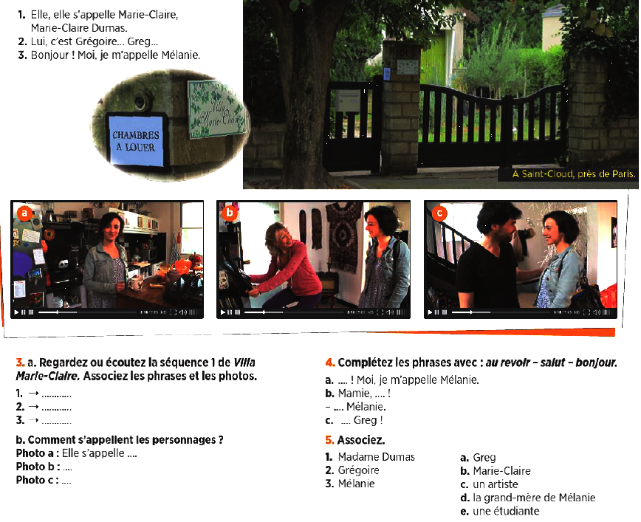  Objectifs du cours  Se présenter  Saluer  Prendre congé  Etablir un contact  Poser des questions personnelles  Donner ses coordonnées personnelles  Parler de ses goûts et intérêts | Activité 1:  Regardez bien la vidéo et répondez aux questions.
Source: https://www.youtube.com/watch?v=hXBpe98oTD0&list=PLtfV2CB4sCRsS7IL0njmSJuO6xNKyeUfC

Activité 2:
Regardez la vidéo et répondez aux questions.
 | 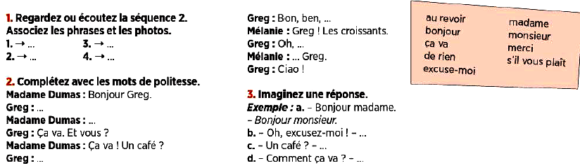

Activité 3:
Regardez la vidéo et répondez aux questions :
https://www.youtube.com/watch?v=pLMLTgEcSnU&t=12s

